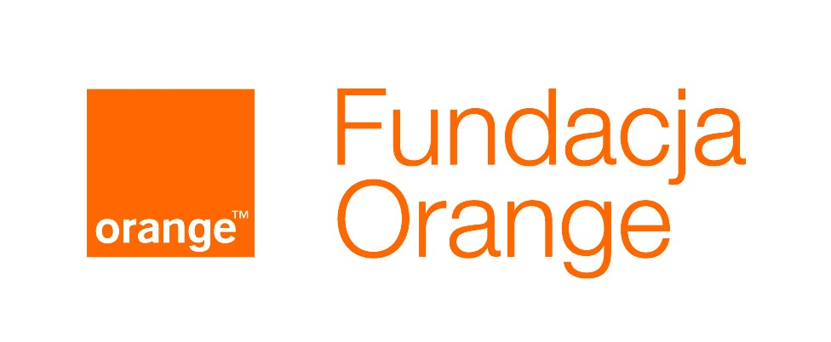

Informacje o Ogólnopolskim Programie Rehabilitacji Małych Dzieci z Wadą Słuchu
- „Dźwięki Marzeń” Fundacji Orange

Światowe dane epidemiologiczne wykazują, że 2 – 3 na 1000 dzieci rocznie rodzi się z głęboką wadą słuchu, a u kolejnych można podejrzewać wystąpienie uszkodzenia średniego stopnia lub jednostronny niedosłuch. Z badań Fundacji Wielka Orkiestra Świątecznej Pomocy wynika, że
w Polsce ok. 600 dzieci rocznie rodzi się z wadą.

Wszystkie te dzieci wymagają specjalistycznej rehabilitacji, by w przyszłości móc funkcjonować w społeczeństwie na równi ze słyszącymi rówieśnikami.
W odpowiedzi na ich potrzeby w 2006 roku Fundacja Orange (wówczas Fundacja Grupy TP) rozpoczęła realizację specjalnego programu pod nazwą „Dźwięki Marzeń”, który oferuje kompleksową, wieloetapową pomoc dzieciom niesłyszącym z rodzin o utrudnionej sytuacji społecznej bądź ekonomicznej.

Ten unikatowy w skali europejskiej program zakłada objęcie opieką dzieci z wadą słuchu
w wieku 0–3 lat, czyli w tzw. złotym okresie rozwoju mowy, a także w przypadku sprzężonej niepełnosprawności dzieci do 6 roku życia, wtedy kiedy szansa na rehabilitację słuchu i mowy jest największa.

Zadaniem programu jest przede wszystkim wyposażenie najmłodszych dzieci w aparaty słuchowe od momentu stwierdzenia u nich wady słuchu oraz zapewnienie im wczesnej rehabilitacji, a także podnoszenie świadomości społecznej na temat potrzeb rozwojowych
i znaczenia wczesnej terapii u małych dzieci.

Cele programu „Dźwięki Marzeń” Fundacja Orange realizuje poprzez:
- prowadzenie Banków Aparatów Słuchowych zlokalizowanych w placówkach medycznych w całej Polsce, które zajmują się dopasowywaniem aparatów słuchowych do potrzeb małych dzieci i bezpłatnym wypożyczaniem aparatów tym dzieciom
- prowadzenie bezpłatnej rehabilitacji domowej małych dzieci, których systematyczna terapia w specjalistycznych placówkach z różnych względów jest utrudniona bądź niemożliwa
- prowadzenie darmowych letnich turnusów rehabilitacyjnych, których zadaniem jest usprawnianie funkcji słuchowych dzieci z wadą słuchu oraz udzielenie wsparcia ich rodzicom
- zapewnienie szkoleń dla specjalistów zajmujących się terapią słuchu i mowy oraz wyposażanie ich w pomoce edukacyjne potrzebne do rehabilitacji
- zwiększenie poziomu wiedzy i kompetencji rodziców dzieci z wadą słuchu
- popularyzowanie w społeczeństwie zagadnień związanych z problemem wady słuchu
u dzieci

Każdego roku z Programu „Dźwięki Marzeń” korzysta ponad 1000 osób rocznie: dzieci, rodziców i specjalistów.

Program „Dźwięki Marzeń” jest objęty honorowym patronatem Ministra Zdrowia. Wspiera go Rada Naukowa złożona z wybitnych autorytetów w dziedzinie problemu wady słuchu, której przewodniczy prof. dr hab. n. med. Witold Szyfter z Kliniki Katedry Otolaryngologii Akademii Medycznej w Poznaniu.
Konsultacji merytorycznej udziela również Akademia Pedagogiki Specjalnej w Warszawie.
Dotychczasowe efekty programu to m.in.:

- utworzenie 18 Banków Aparatów Słuchowych w całej Polsce i przekazanie zakupionych przez fundację 540 aparatów słuchowych dla małych dzieci z wadą słuchu,
- zakup specjalistycznych aparatów Baha dla 17 dzieci z mikrocją bądź atrezją przewodu słuchowego, środki pozyskano dzięki smsom charytatywnym pozyskanym wysłanym przez abonentów operatora sieci Orange,
- bezpłatną rehabilitacją domową objęto dotychczas 588 dzieci w całej Polsce,
- 327 rehabilitantów z całej Polski podjęło współpracę z Fundacją w ramach programu rehabilitacji,
- zoorganizowanie 18 turnusów terapeutycznych z udziałem ponad 450 dzieci i ich rodzin oraz terapeutów, ze specjalnie opracowanym programem rehabilitacji dzieci oraz wsparcia dla rodziców,
- zakup 190 zestawów pomocy terapeutycznych, tzw. „walizek rehabilitanta”,
z instrumentami perkusyjnymi oraz innymi materiałami dydaktycznymi,
- organizacja 5 specjalistycznych szkoleń w zakresie wielu metod rehabilitacji przygotowujących do pracy z małym dzieckiem dla 133 rehabilitantów domowych
z wadą słuchu dla 135 rehabilitantów domowych
- organizacja 5 szkoleń dla 126 rehabilitantów z nowatorskiej metody werbo-tonalnej, przeprowadzonych przez specjalistów z Belgii i Chorwacji,
- organizacja 3 etapów szkoleń trenerskich dla 5 terapeutów słuchu i mowy w zakresie wykorzystania metody werbo-tonalnej w terapii dziecka z zaburzeniami komunikacji,
- współpraca z 28 placówkami rehabilitacji w całej Polsce,
- wydanie pierwszego poradnika dla rodziców dzieci z wadą słuchu, stanowiącego kompendium wiedzy na temat diagnozy audiologicznej, dopasowania aparatów słuchowych oraz rehabilitacji z przykładami ćwiczeń do pracy z dzieckiem w domu.
- wydanie pomocy edukacyjnej dla rodziców i rehabilitantów dzieci z wadą słuchu zawierającej płyty CD z ćwiczeniami z zakresu wychowania słuchowego oraz film logopedyczny
- zorganizowanie I Międzynarodowej Konferencji Naukowej pt.: ”Interdyscyplinarna rehabilitacja dzieci z wadą słuchu w wieku od 0 do 3 lat”, w której uczestniczyło ok. 450 specjalistów.

- prezentacja programu na międzynarodowej konferencji poświęconej problematyce przesiewowych badań słuchu oraz tematyce związanej z wadą słuchu u niemowląt
i dzieci w Cerrnobio (Como Lake) we Włoszech

Program „Dźwięki Marzeń” posiada własną stronę internetową www.dzwiekimarzen.pl, na której dostępne są m.in. adresy placówek w całej Polsce, współpracujących przy koordynacji programu, wskazówki dla rodziców, jak skorzystać z pomocy oraz informacje dla rehabilitantów zainteresowanych udziałem w nim. Wszyscy zainteresowani mogą uzyskać szczegółowe informacje za pośrednictwem bezpłatnej infolinii pod nr 0-800 48 00 44, funkcjonującej od pon. do piątku w godzinach od 10.00-16.00.

Dodatkowe informacje:
Aneta Kowalczyk, Headlines Porter Novelli
Tel. + 48 22 54 70 310, E-mail: a.kowalczyk@headlines.pl

Joanna Lichocka, Headlines Porter Novelli,
Tel. (+48.22) 547 03 11Email: j.rodzewicz@headlines.pl

Krzysztof Rykowski, Fundacja OrangeTel. (+48 22) 844 60 65,
Email: Krzysztof.Rykowski@telekomunikacja.pl

